**Transistor**

**Transistor bipolar**

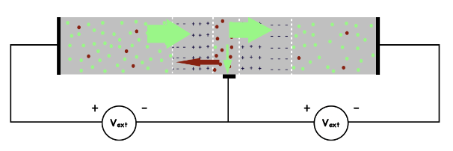

* Creamos una unión PN y añadimos otro semiconductor tipo P, produciendo 2 diodos enfrentados
* Polarizamos uno en directa y otro en inversa
  + En el diodo en directa se produce un trasvase de portadores de donde son mayoritarios a donde son minoritarios, en el otro no ocurre nada
* Dopamos el semiconductor de la izquierda más. Esto produce que e el nº de huecos sea mayor y que se produczca mayor flujo de huecos que electrones. Los huecos pasan al semiconductor del medio y se recombinan.
* Ahora, hacemos que el semiconductor del medio sea más estrecho. Ahora, en lugar de recombinarse, la mayoría de huecos que llegan al medio continúan y son arrastrados al semiconductor de la derecha.
  + Con estos cambios, en lugar de no producirse nada en el transistor en inversa, ahora se produce una corriente que fluye por los terminales laterales.
* El dispositivo creado se denomina **transistor bipolar (BJT)**
  + Las tres regiones que posee se denominan base, emisor y colector. La corriente que se aplica sobre la base permite regular el flujo de corriente entre emisor y colector.
  + El transistor bipolar se puede utilizar para crear dispositivos como amplificadores o inversores

**Estructura MOS I**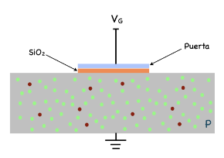

* Partimos de un semiconductor intrínseco y se dopa para hacerlo extrínseco.
* Situamos en la parte de arriba una capa de óxido, y encima una capa metálica denominada puerta
* Si aplicamos una tensión VG sobre la puerta, el semiconductor reaccionará según el signo y valor de la tensión:
  + **VG<0:** Se deposita carga negativa sobre la puerta y se induce positiva al otro lado. El material se carga de forma similar a un condensador
  + **VG>0:** Se deposita carga positiva sobre la puerta.
    - Se debería inducir carga negativa al otro lado, pero al ser semiconductor tipo P, no se puede compensar por completo, produciendo un campo eléctrico que repelerá los huecos del semiconductor.
    - Aparece una capa de vaciamiento de carga iónica negativa desde la superficie del semiconductor.
  + Si sigue aumentando VG, aumentará el campo eléctrico y se comenzarán a romper enlaces, por lo que la concentración de electrones libres aumenta.
    - Estos electrones se acumularán bajo la puerta, compensando parcialmente la carga. Se denomina modo de inversión.

**Transistor MOS**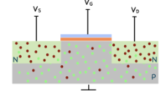

* Tomamos una estructura MOS y dopamos ambos lados de la puerta para crear dos regiones semiconductoras de tipo N. La de la izquierda se denomina **fuente** y la de la derecha se denomina **drenador**.
  + Equivalente a dos diodos conectados en sentidos opuestos
* En este circuito no fluye corriente entre la fuente y el drenador, a no ser que se aplique un potencial lo suficientemente alto a la puerta. (**VG > VTH**)
  + Si se aplica este potencial, aparece un canal entre el drenador y la puerta por los electrones mencionados en el modo de inversión.
* De esta forma, se produce un efecto de transistor. El dispositivo se denomina **Transistor NMOS[1]**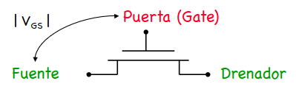
  + Abierto funciona como un interruptor abierto. Cerrado funciona como una **resistencia** de valor **RON**.
  + Un Transistor **PMOS** es idéntico pero con la puerta invertida.
* La corriente entre fuente y drenador sigue la siguiente fórmula: **ID=f(W/L)**
  + Siendo W la anchura del canal y L la longitud.

1. N viene de que el canal es un semiconductor tipo N,